Oración por la paz en Ucrania
(basada en textos del papa Francisco)
Señor, este domingo en el evangelio, nos hablas de perdón, de misericordia, de ser instrumento de tu paz, de sembrar amor entre fronteras.
Dios, Todopoderoso, querido Padre de todos:
Unidos como hermanos, te pedimos hoy la paz en Ucrania, que sufre un dramático momento de tensión.
«Que todas las acciones e iniciativas políticas estén al servicio de la fraternidad humana y no de los intereses partidistas».
«Que esa tierra vea florecer la fraternidad y supere las heridas, los miedos y las divisiones»
Te presentamos, Señor, con confianza y humildad, nuestra preocupación por las amenazas actuales a la paz en Ucrania, que afectan también a Europa y más allá.
Toca las mentes y los corazones de los responsables en la tierra, aleja la guerra y la violencia para que así se llegue a soluciones aceptables y duraderas a esta crisis, basadas no en la fuerza de las armas sino en el diálogo, la concordia y la búsqueda del bien común.
Reina Virgen María, esperamos tu maternal protección para que el mundo acoja la paz. Amén.

Te lo pedimos con María, reina de las Misiones. Amén.

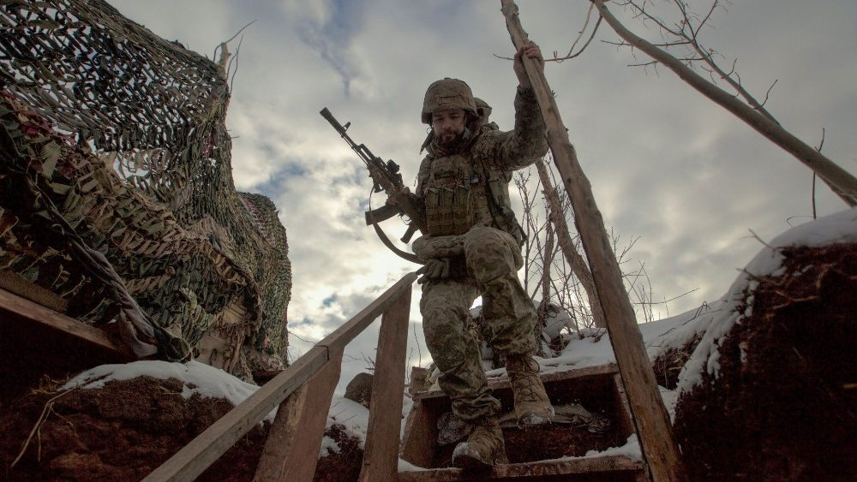

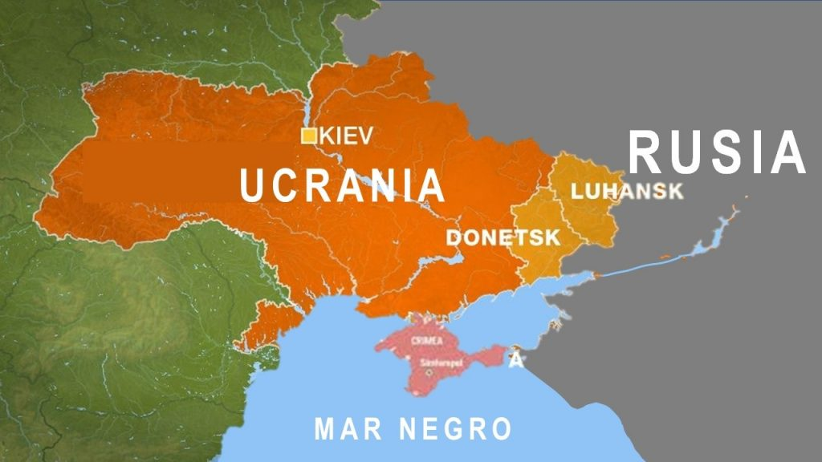

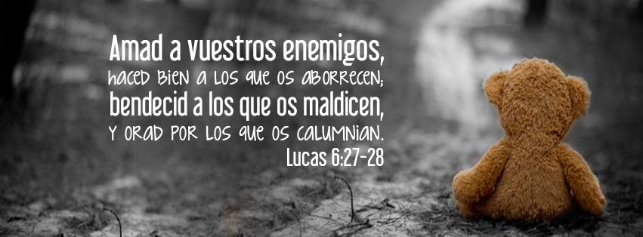
Evangelio
20-febrero-2022
ORDINARIO-7ºC

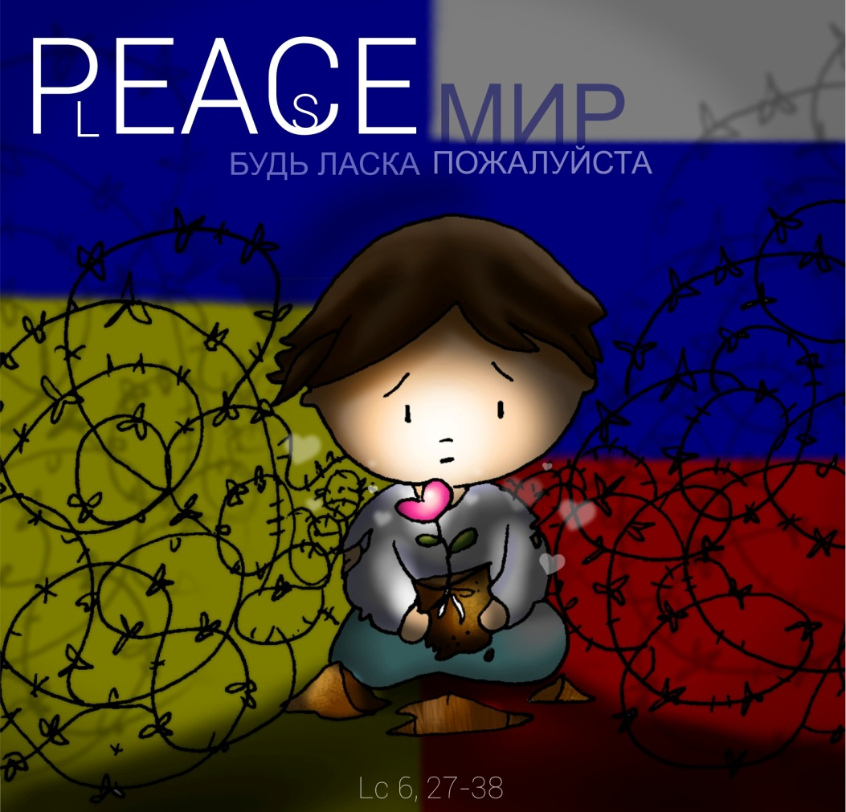



SAMUEL 26: El Señor te ha entregado hoy en mi poder, pero yo no he querido extender la mano.
En aquellos días, Saúl emprendió la bajada al desierto de Zif, llevando tres mil hombres escogidos de Israel, para buscar a David allí. David y Abisay llegaron de noche junto a la tropa. Saúl dormía, acostado en el cercado, con la lanza hincada en tierra a la cabecera. Abner y la tropa dormían en torno a él. Abisay dijo a David: «Dios pone hoy al enemigo en tu mano. Déjame que lo clave de un golpe con la lanza en la tierra. No tendré que repetir». David respondió: «No acabes con él, pues ¿quién ha extendido su mano contra el ungido del Señor y ha quedado impune?».
David cogió la lanza y el jarro de agua de la cabecera de Saúl, y se marcharon. Nadie los vio, ni se dio cuenta, ni se despertó. Todos dormían, porque el Señor había hecho caer sobre ellos un sueño profundo. David cruzó al otro lado y se puso en pie sobre la cima de la montaña, lejos, manteniendo una gran distancia entre ellos, y gritó: «Aquí está la lanza del rey. Venga por ella uno de sus servidores, y que el Señor pague a cada uno según su justicia Y su fidelidad. Él te ha entregado hoy en mi poder, pero yo no he querido extender mi mano contra el ungido del Señor». Palabra de Dios.
SALMO 102: R/. El Señor es compasivo y misericordioso.
1 CORINTIOS 15, 45-49: Lo mismo que hemos llevado la imagen del hombre terrenal, llevaremos también la imagen del celestial.
LUCAS 6, 27-38: Sed misericordiosos como vuestro Padre es misericordioso.
Narrador: En aquel tiempo, dijo Jesús a sus discípulos:
Jesús: -«A vosotros los que me escucháis os digo: amad a vuestros enemigos, haced el bien a los que os odian, bendecid a los que os maldicen, orad por los que os calumnian. Al que te pegue en una mejilla, preséntale la otra; al que te quite la capa, no le impidas que tome también la túnica. A quien te pide, dale; al que se lleve lo tuyo, no se lo reclames. Tratad a los demás como queréis que ellos os traten. Pues, si amáis a los que os aman, ¿qué mérito tenéis? También los pecadores aman a los que los aman. Y si hacéis bien solo a los que os hacen bien, ¿qué mérito tenéis? También los pecadores hacen lo mismo. Y si prestáis a aquellos de los que esperáis cobrar, ¿qué mérito tenéis? También los pecadores prestan a otros pecadores, con intención de cobrárselo. Por el contrario, amad a vuestros enemigos, haced el bien y prestad sin esperar nada; será grande vuestra recompensa y seréis hijos del Altísimo, porque él es bueno con los malvados y desagradecidos. Sed misericordiosos como vuestro Padre es misericordioso; no juzguéis, y no seréis juzgados; no condenéis, y no seréis condenados; perdonad, y seréis perdonados; dad, y se os dará: os verterán una medida generosa, colmada, remecida, rebosante, pues con la medida con que midiereis se os medirá a vosotros». Palabra del Señor. (Narrador-Jesús)



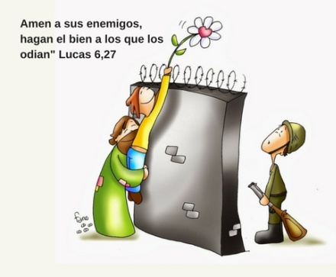

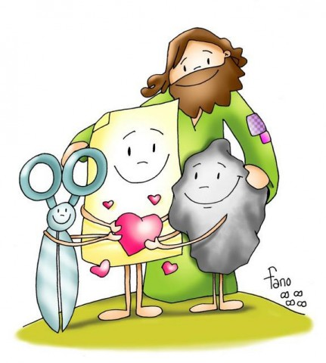





Ama a los enemigos
Siembra amor entre fronteras
1. VER: Cosas de niños
- Hay veces que nos enfadamos por “chiquilladas”, por cosas pequeñas, pero pronto volvemos a reconciliarnos y no pasa nada. Pero otras veces la cosa va más en serio y deriva en peleas, reyertas callejeras o violencia.
¿As presenciado algún acto violento? ¿Qué consecuencias se derivan?
2. JUZGAR: Jesús nos manda amar a los enemigos
- En el evangelio de hoy, Jesús nos dice: “Sed misericordiosos como vuestro Padre es misericordioso, …amad a los enemigos, …orad por ellos, …haced el bien a todos, …orad por los que os tratan mal, …sed misericordiosos, …perdonad”.
-Amad a vuestros enemigos, película: https://www.youtube.com/watch?v=3Utr29qAe5c
¿QUÉ NOS QUIERE DECIR?
- Jesús no nos propone el camino fácil, nos propone perdonar siempre, ser misericordiosos. Pero ¡cómo nos cuesta perdonar lo que nos han hecho!
- La lectura de Samuel nos pone de ejemplo a David: Saúl tenía celos de David y le buscaba para matarle. David tuvo ocasión de vengarse pero no lo hizo.
- A un militar polaco en la II Guerra Mundial, los nazis le mataron a su mujer y a sus hijos y a él lo llevaron a un campo de concentración. Cuando los americanos liberaron este campo los pocos supervivientes que quedaron estaban medio muertos, excepto nuestro polaco, que estaba bien a pesar de llevar tanto tiempo. Le preguntaron cómo era posible que hubiera aguantado tanto. Este les respondió que cuando mataron a toda su familia se permitió un momento de odio, Pero se dio cuenta que ese odio y venganza le matarían, por lo que dedicó toda su vida a ayudar al prójimo, aunque fuera un nazi. Todo un ejemplo, ¿no?
- Siguiendo hoy el modelo de conducta que nos da Jesús:
¿No te gusta que te griten? No grites. ¿No te gusta que te insulten? No insultes. ¿No te gusta que te dejen solo? No dejes a nadie por el camino. ¿Te gusta que te ayuden en clase? Ayuda tú también. ¿Te gusta que te digan lo majo que eres? Habla bien del otro. ¿Te gusta jugar con los amigos? Invítalos a todos. La paz en un abrazo, 2022, reflexión: https://www.youtube.com/watch?v=ikk4mXvr14U
¿Eliges el camino del perdón? ¿Qué haces ante el bullying?
3. ACTUAR: Siembra amor entre fronteras
- Organizad un momento de oración en la familia o en la comunidad rezando por la paz en Ucrania. Os puede valer la oración del final.
- Aprended a romper la cadena del odio, de los gritos, de la violencia de unos contra otros. Ser cristiano no es llevar una cruz en el pecho, eso es fácil, es elegir querer a todos, amigos o enemigos.
Hazme un instrumento de tu paz, canción: https://www.youtube.com/watch?v=NjixkdqVUKo
¿En qué podrías mejorar? ¿Qué vamos a hacer?

